El presidente del CELAM propone cuatro líneas pastorales desde Laudato si’ y Querida Amazonía
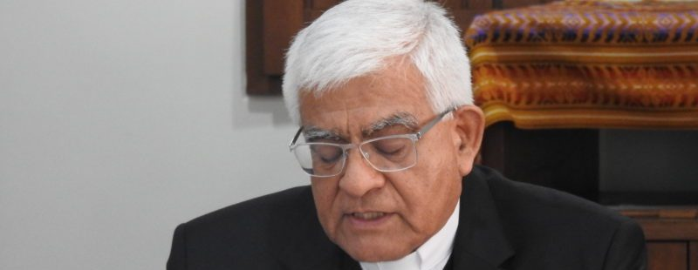

[Por: Óscar Elizalde Prada | VidaNuevaDigital.com]
Entre las múltiples actividades promovidas pasa celebrar la Semana Laudato si 2020, el presidente del CELAM y de la Conferencia Episcopal Peruana, Miguel Cabrejos Vidarte, participó en el evento virtual ‘De la Laudato si’ a Querida Amazonía‘, promovido por el Movimiento Católico Mundial por el Clima el sábado 23 de mayo.

Ecología integral en tiempos de Covid-19
“Encaminémonos en promover y vivir la ecología integral, en estos tiempos de Covid-19”, propuso el arzobispo metropolitano de Trujillo en su disertación, asegurando que “esta pandemia nos hace reflexionar cómo nos hemos relacionado con la creación, las criaturas y el mundo“.
Durante el diálogo, en el que también participaron el obispo auxiliar de Belo Horizonte, Vicente de Paula Ferreira, la presidenta de la Confederación Latinoamericana de Religiosos, Gloria Liliana Franco, y el biólogo argentino Esteban Servat, Cabrejos subrayó que “la tarea primordial es preparar, forjar y anticipar el futuro, buscando oportunidades que permitan iluminar a todo ser humano y a los líderes, para crear un mundo integral”.
En su intervención el presidente del CELAM se detuvo en los desafíos social, cultural, ecológico y eclesial que se derivan de la exhortación apostólica postsinodal Querida Amazonía y del Documento Conclusivo del Sínodo para la Región Panamazónica, con la convicción de que “el nuevo mundo debe ser curado de las enfermedades de autodestrucción e injusticia, y en la Laudato si’ está el camino para recuperarse“.

Pastoral liberadora
En este sentido, Miguel Cabrejos ha propuesto cuatro líneas de acción para una pastoral liberadora en América Latina desde Laudato si’ y Querida Amazonía, que asuma el primado del cuidado de a casa común:
1. “Defender el territorio, a sus habitantes con sus tierras y culturas, en diálogo con las propuestas de desarrollo sostenible contemporáneas, como clave para construir el buen vivir en armonía con Dios, con el hombre y con la naturaleza”.
2. “Saber utilizar sosteniblemente sus recursos, velando por su debida permanencia para las generaciones futuras, buscando energías renovables, así como el uso racional del agua dulce, principalmente”.
3. “El manejo adecuado de los bosques para mantener el ciclo del agua y la biodiversidad que ellos ofrecen, contribuyendo a descontaminar los océanos y proteger los humedales”.
4. “Promover una pastoral amazónica dirigida al ser humano como actor principal, promoviendo la ecología integral que configure una pastoral también integral, en conversión y sinodalidad, y que responda a los desafíos actuales en lo cultural, lo ambiental, lo social y lo político”.

https://www.vidanuevadigital.com/2020/05/24/el-presidente-del-celam-propone-cuatro-lineas-pastorales-desde-laudato-si-y-querida-amazonia/

